Configuración de rutas estáticas y por default IPv4 e IPv6

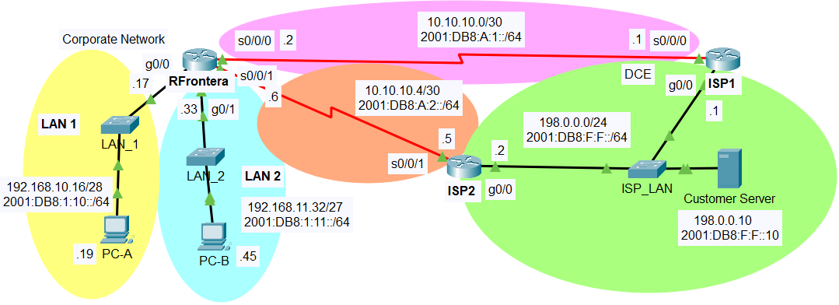

Parte 1. Configurar rutas estáticas por default y flotantes IPv4 en RFrontera
Abrir la ventana de configuración
La red corporativa requiere rutas estáticas para proporcionar acceso a Internet a los usuarios internos de LAN a través de los ISP. Además, los routers ISP requieren rutas estáticas para llegar a las LAN internas. En esta parte de la actividad, configurará una ruta estática por default IPv4 y una ruta estática por default flotante para agregar redundancia a la red.

1. Configure una ruta estática por default IPv4.
En el router RFrontera, configure una ruta estática por default IPv4 directamente conectada. Esta ruta por default principal debe ser a través del router ISP1.

2. Configure una ruta estática por default flotante por default IPv4.
En el router RFrontera, configure una ruta estática por default flotante IPv4 directamente conectada. Esta ruta por default debe ser a través del router ISP2. Debe tener una distancia administrativa de 5.

Parte 2. Configurar rutas estáticas por default y flotantes IPv6 en RFrontera
En esta parte de la actividad, configurará rutas estáticas por default IPv6 estática y rutas estáticas flotantes por default para IPv6.

1. Configure una ruta estática por default IPv6.
En RFrontera, configure una ruta estática por default del siguiente salto. Esta ruta por default principal debe ser a través del router ISP1.

2. Configure una ruta estática por default flotante IPv6.
En RFrontera, configure una ruta estática por default flotante IPv6 de siguiente salto. La ruta debe ser a través del router ISP2. Use una distancia administrativa de 5.
Cerrar la ventana de

configuración

Parte 3. Configurar rutas estáticas y flotantes IPv4 a las LAN internas
En esta parte del laboratorio configurará rutas estáticas y flotantes desde los routers ISP hasta las LAN internas.

1. Configure rutas estáticas IPv4 a las LAN internas.
Abrir la ventana de configuración
      - En el ISP1, configure una ruta estática IPv4 del siguiente salto a la red LAN 1 a través de RFrontera.
      - En eI ISP1, configure una ruta estática IPv4 del siguiente salto a la red LAN 2 a través de RFrontera.

2. Configure rutas estáticas flotantes IPv4 a las LAN internas.
        - En el ISP1, configure una ruta estática flotante directamente conectada a la LAN 1 a través del router ISP2. Use una distancia administrativa de 5.
        - En el ISP1, configure una ruta estática flotante directamente conectada a la LAN 2 a través del router ISP2. Use una distancia administrativa de 5.

Parte 4. Configure rutas estáticas y flotantes IPv6 a las LAN internas.

1. Configure las rutas estáticas IPv6 a las LAN internas.
      - En el ISP1, configure una ruta estática IPv6 del siguiente salto a la red LAN 1 a través de RFrontera.
      - En el ISP1, configure una ruta estática IPv6 del siguiente salto a la red LAN 2 a través de RFrontera.

2. Configure las rutas estáticas flotantes IPv6 a las LAN internas.
        - En el ISP1, configure una ruta estática flotante IPv6 directamente conectada a la LAN 1 a través del router ISP2. Use una distancia administrativa de 5.
        - En el ISP1, configure una ruta estática flotante IPv6 directamente conectada a LAN 2 a través del router ISP2. Use una distancia administrativa de 5.
Si la configuración se ha completado correctamente, debería poder hacer ping al servidor Web desde los hosts de LAN 1 y LAN 2. Además, si el vínculo de ruta principal está inactivo, la conectividad entre los hosts LAN y el servidor Web debe seguir existiendo.
Cerrar la ventana de configuración

Cerrar la ventana de configuración
Fin del documento

Dispositivo | Interfaz | Dirección IP / Prefijo
RFrontera | S0/0/0 | 10.10.10.2/30
 | S0/0/0 | 2001:db8:a:1: :2/64
 | S0/0/1 | 10.10.10.6/30
 | S0/0/1 | 2001:db8:a:2: :2/64
 | G0/0 | 192.168.10.17/28
 | G0/0 | 2001:db 8:1:10: :1/64
 | G0/1 | 192.168.11.33/27
 | G0/1 | 2001:db 8:1:11: :1/64
ISP1  ISP1  ISP1  ISP1 | S0/0/0 | 10.10.10.1/30
 | S0/0/0 | 2001:db8:a:1: :1/64
 | G0/0 | 198.0.0.1/24
 | G0/0 | 2001:db8:f:f: :1/64
ISP2  ISP2  ISP2  ISP2 | S0/0/1 | 10.10.10.5/30
 | S0/0/1 | 2001:db8:a:2: :1/64
 | G0/0 | 198.0.0.2/24
 | G0/0 | 2001:db8:f:f: :2/64
PC-A  PC-A | NIC | 192.168.10.19/28
 | NIC | 2001:db 8:1:10: :19/64
PC-B  PC-B | NIC | 192.168.11.45/27
 | NIC | 2001:db 8:1:11: :45
Customer Server | NIC | 198.0.0.10
 | NIC | 2001:db8:f:f: :10

